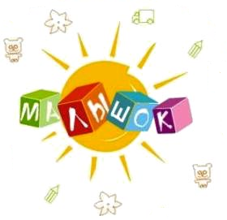 | Газета муниципального бюджетного дошкольного образовательного учреждения детский сад № 44
 | Декабрь 2015
 | Весело, радостно встретим Новый год!
Читайте в номере !  - «Весело, радостно встретим Новый год!» - стр.1  - «Мастерская Деда Мороза» - стр.1  - «В какие игры можно поиграть с детьми зимой на прогулке» – стр.2  - «Семья – главный помощник в работе логопеда» – стр.3  - «Что должен знать и уметь будущий школьник» - стр.3  - «Рождественский Ангелочек»- стр.4  - Стихотворение «Наступило Рождество» - стр.4 | 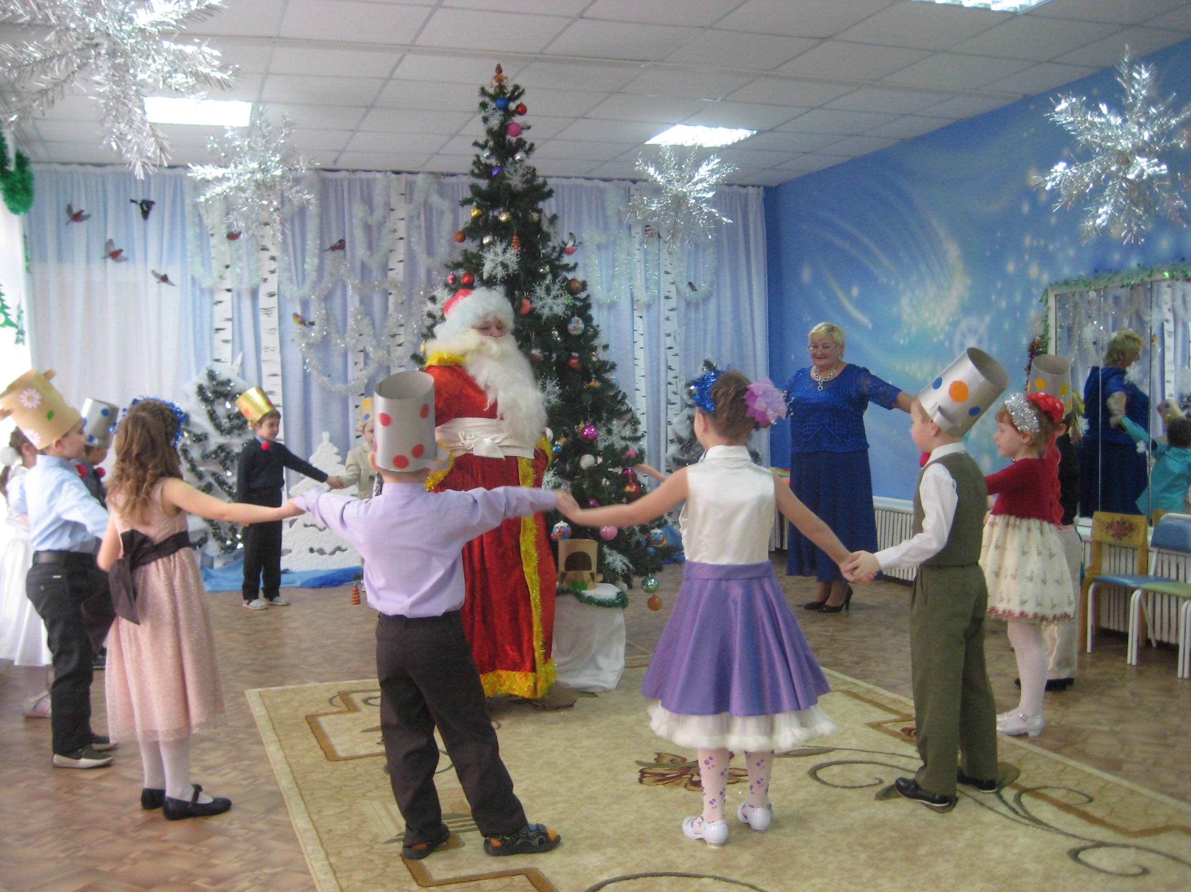
Новый год – это время волшебства, доброй сказки и ожидания чуда, один из самых любимых и долгожданных, радостных и душевных праздников. Новогодний утренник в детском саду – важнейшая часть встречи Нового года и для воспитанников, и для их родителей, и для сотрудников. Это очень долгожданное и очень ответственное мероприятие, в подготовку к которому включены все. Дети были рады встрече с ёлочкой-красавицей и весело встречали Деда Мороза и его внучку Снегурочку. Малыши с удовольствием играли с Дедом Морозом в веселые игры. Ребята старшего возраста вместе с Дедом Морозом отправились в «Подводное царство» выручать заколдованную снегурочку. Во время путешествия играли в новогодние игры, пели песни , танцевали.
Мастерская Деда Мороза
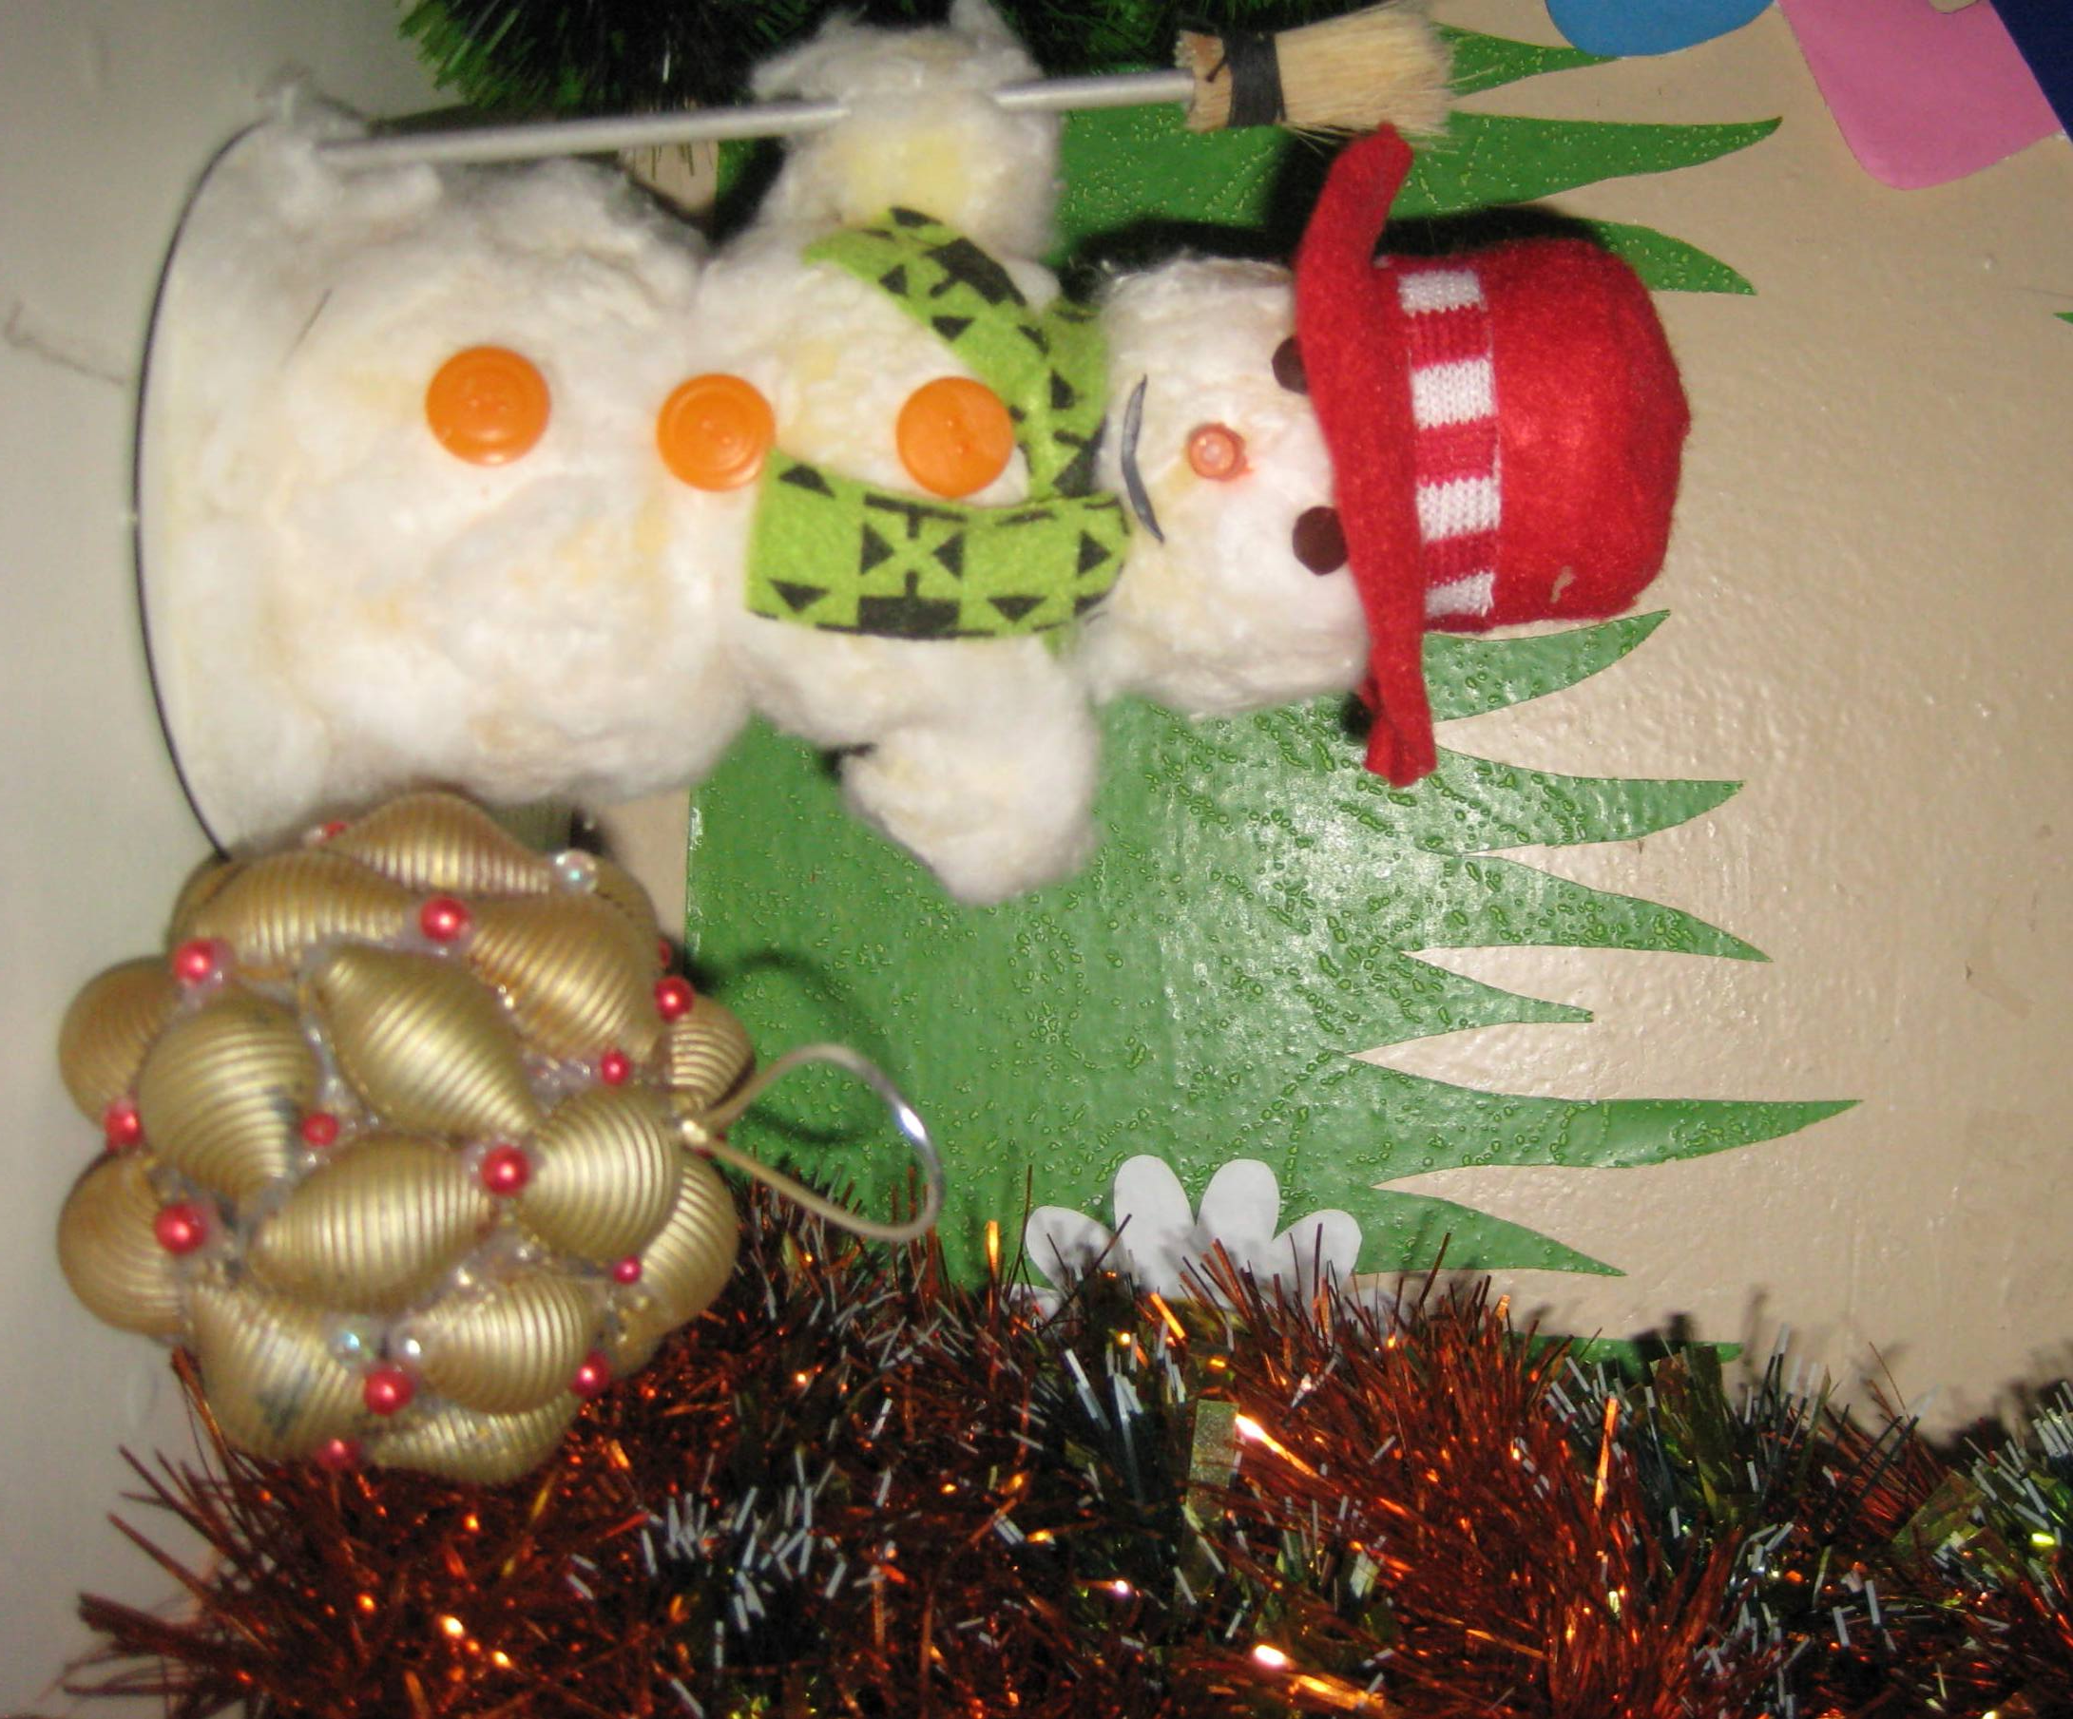 | 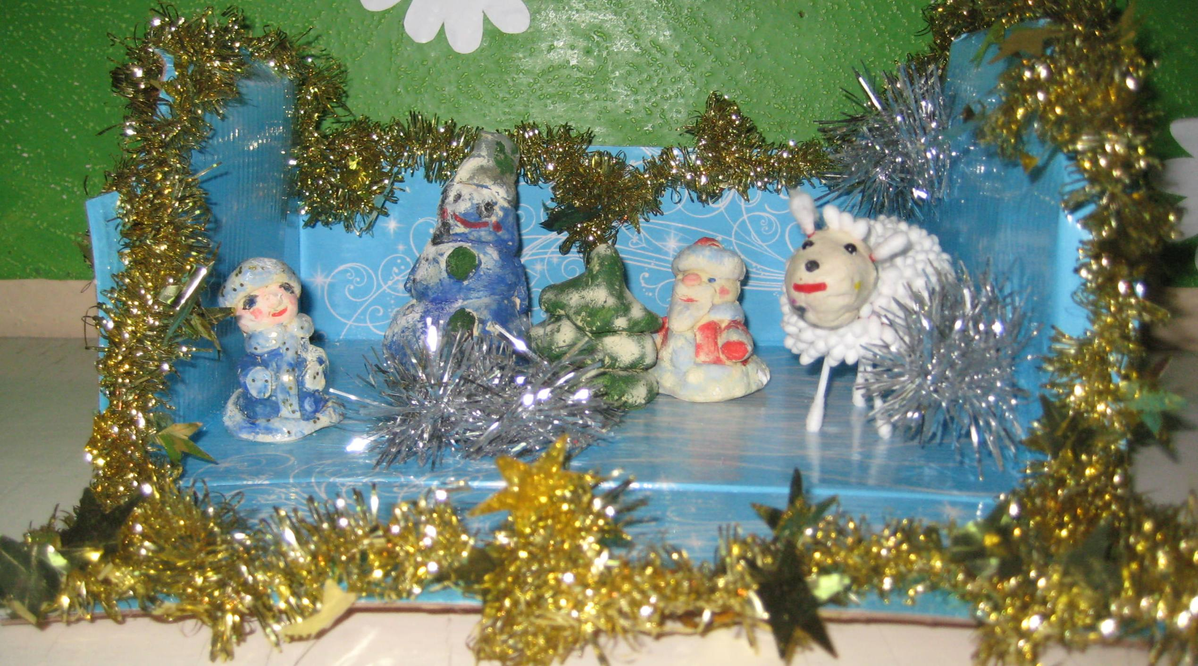 | 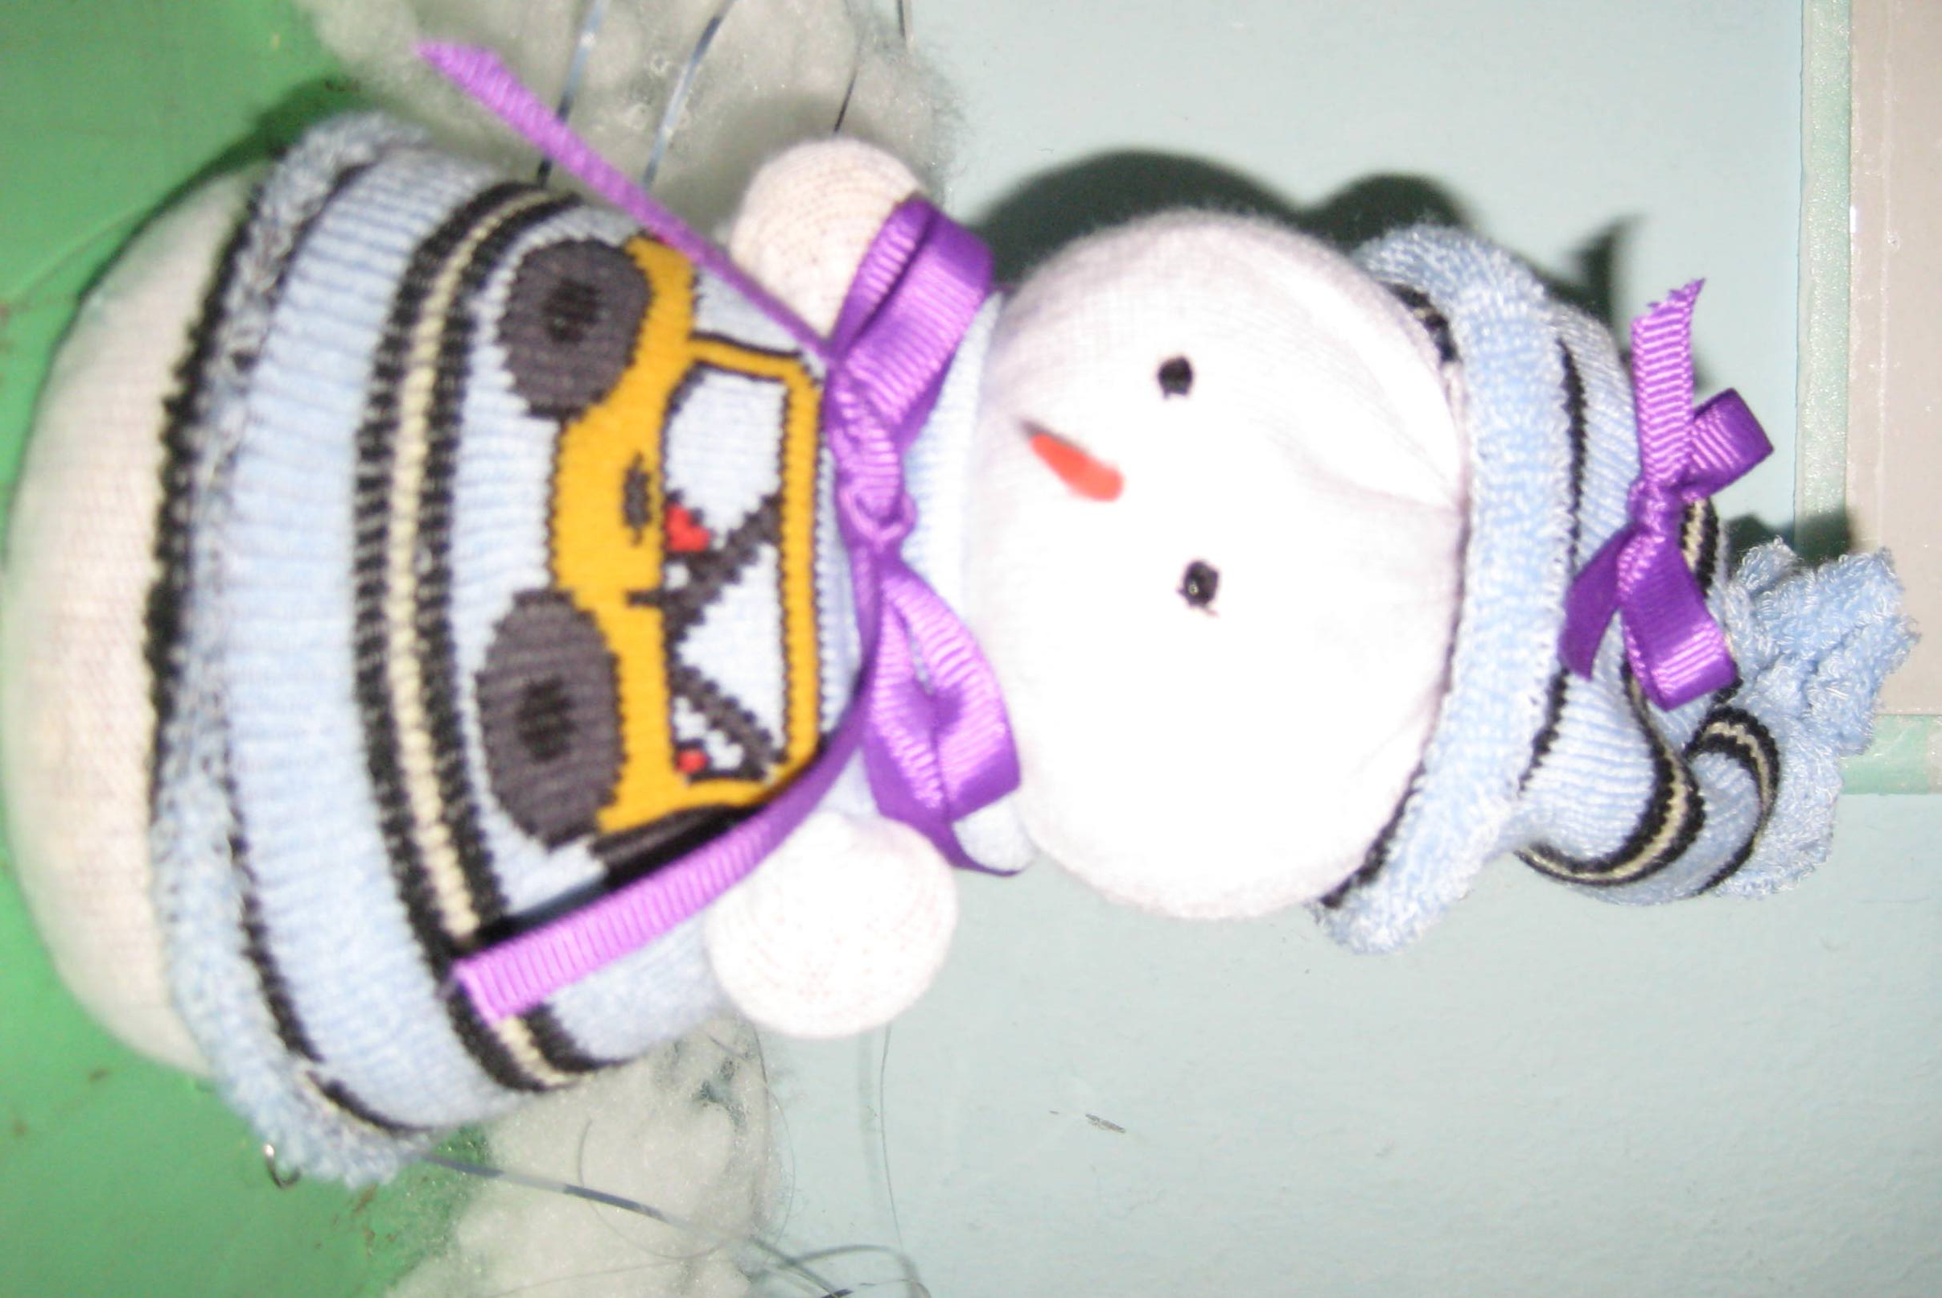
Наш детский сад продолжает традицию проведения выставок, конкурсов совместного творчества педагоги – дети – родители. В преддверии 2016 Нового года родители вместе с детьми принимали активное участие в конкурсе "Мастерская Деда Мороза". Было представлено много творческих, оригинальных работ, выполненных с использованием различных материалов и техник: аппликация, оригами, квилинг, поделки из пластилина, соленого теста и другие.

О здоровье всерьез
В какие игры можно поиграть с детьми зимой на прогулке?
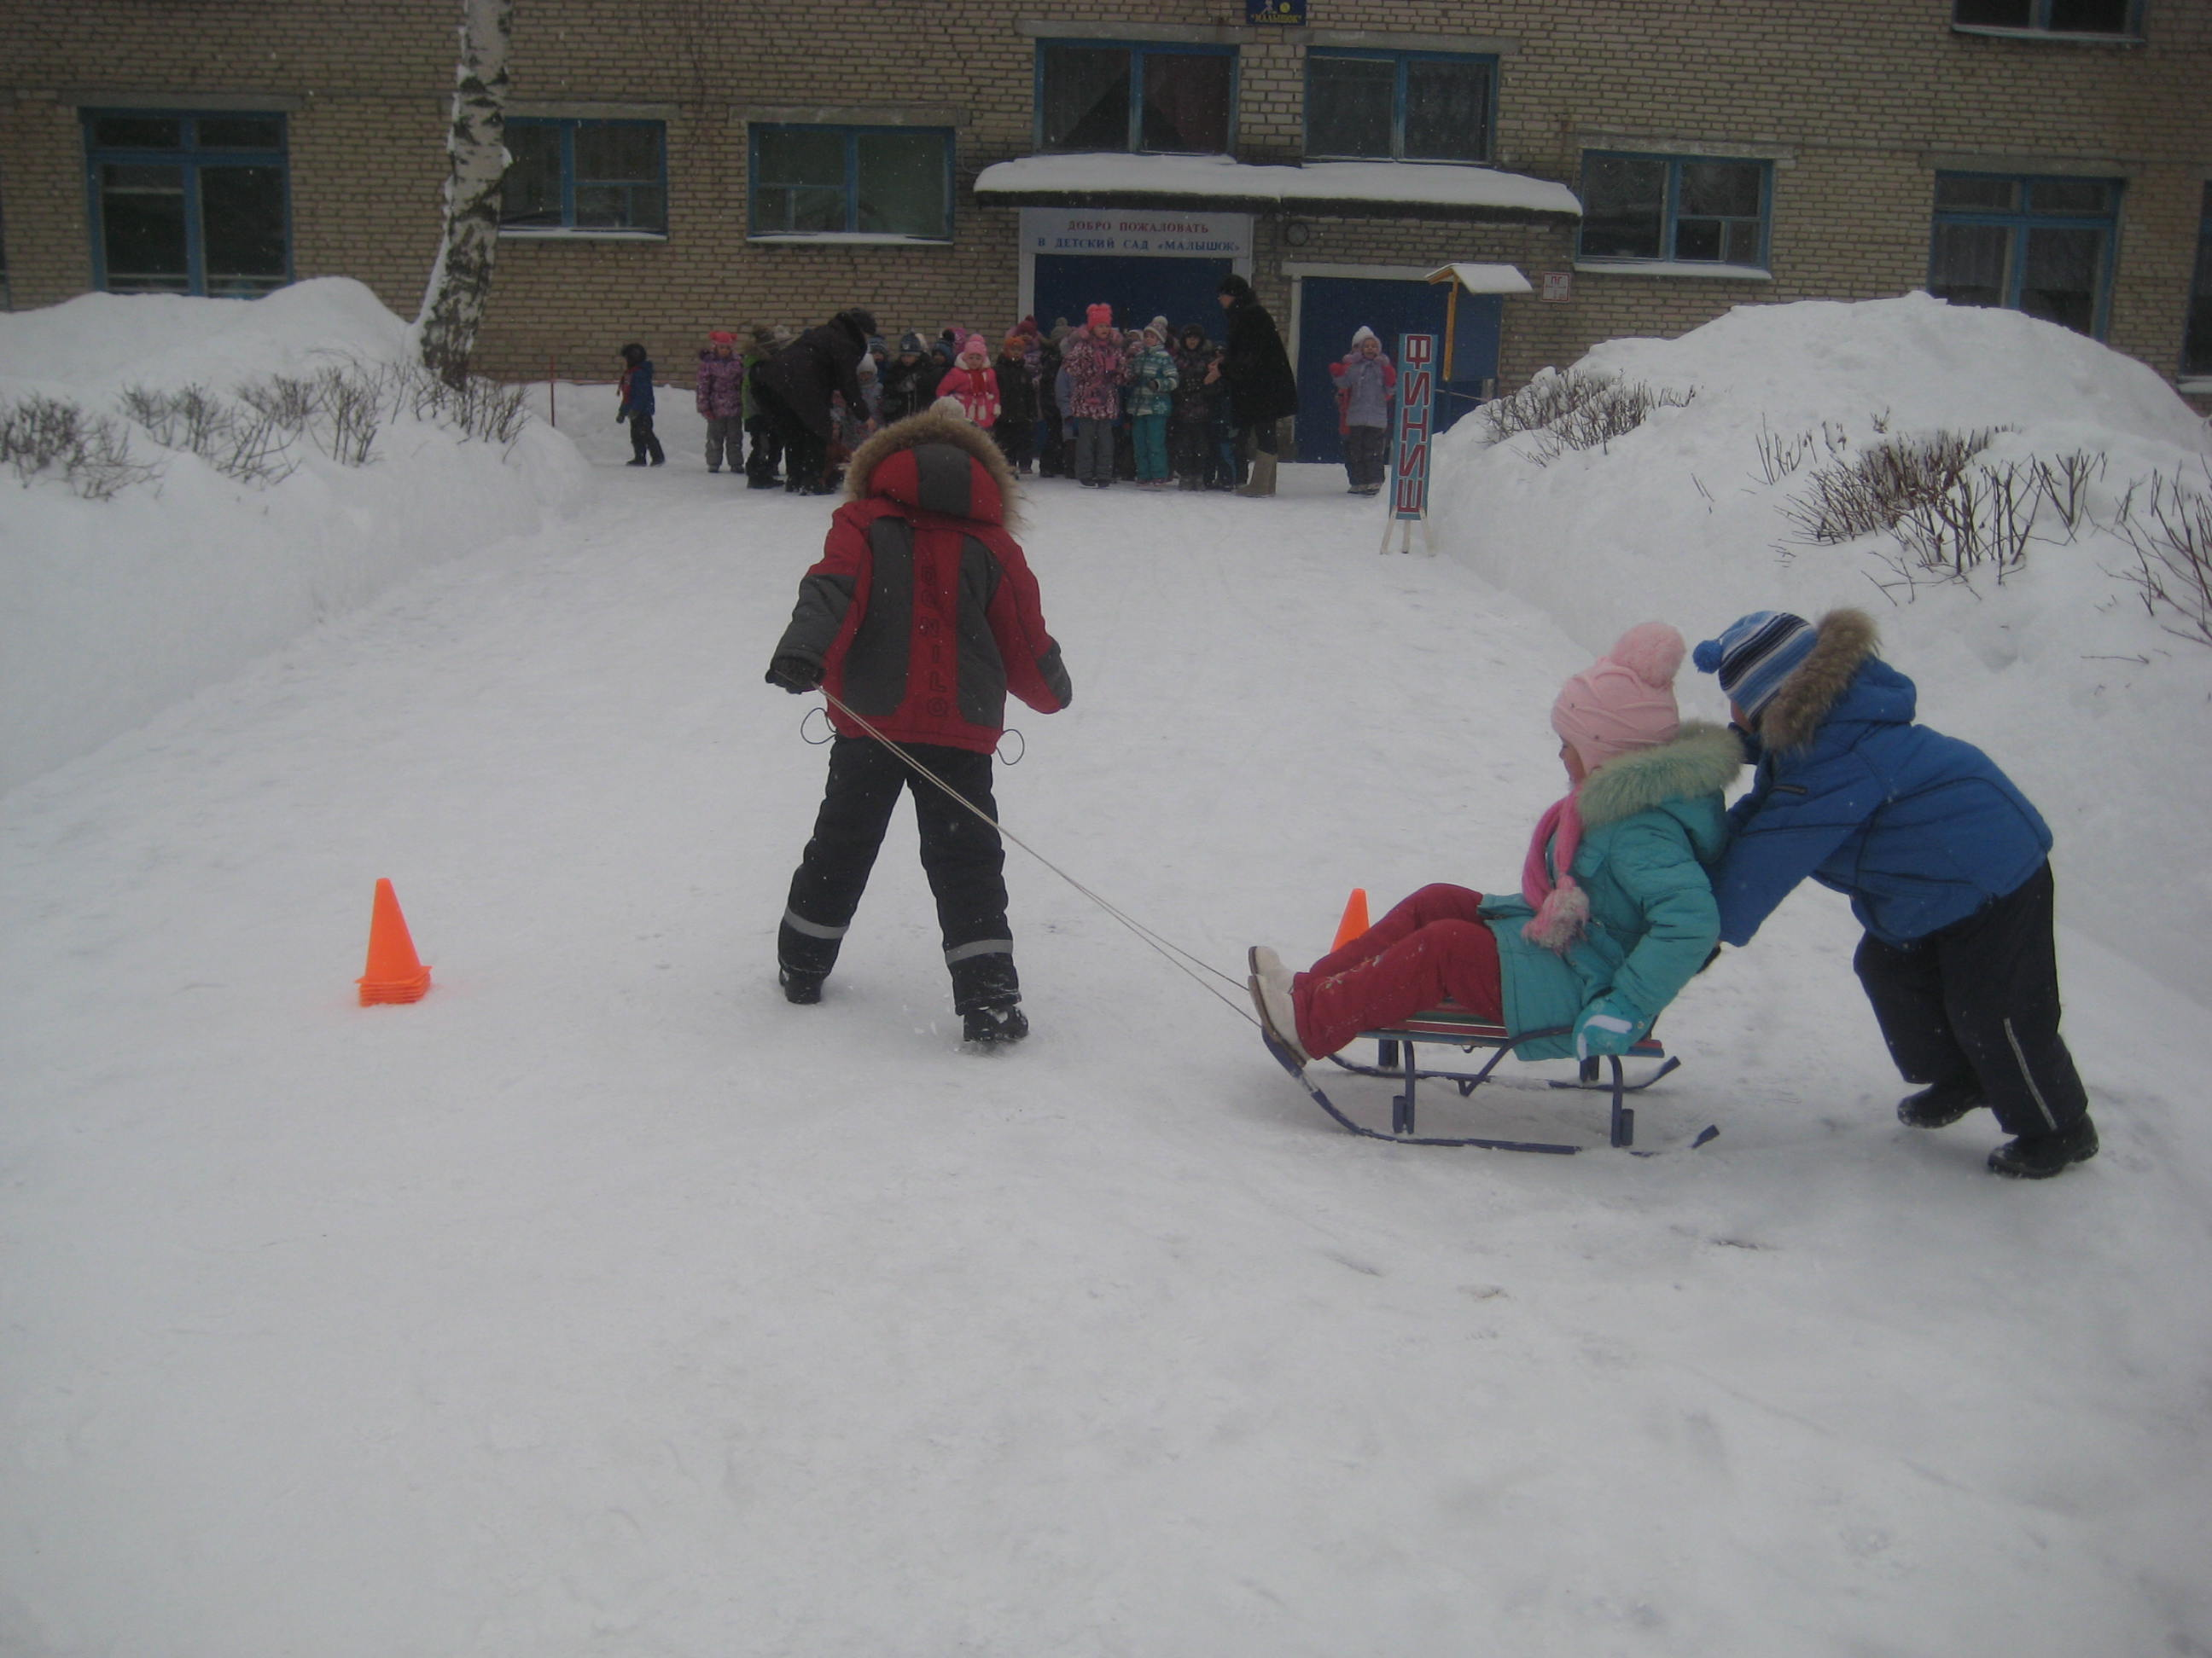 |  | Художники. Самый простой вариант – это взять палочку и рисовать ею на только что выпавшем и не затоптанном снегу. Но можно сделать процесс рисования более интересным. Для этого подготовьте разные крупы, распределите их по бутылкам, сделайте в крышках отверстия и начинайте творить. У вас получатся интересные разноцветные рисунки. А крупа, оставленная вами на улице, станет прекрасным кормом для птиц, так что вы совместите приятное с полезным. Ещё один вариант – это рисовать снегом на какой-нибудь поверхности. Это может быть забор или не заснеженная земля.  Скульпторы. Снег может стать отличным материалом для создания скульптур, особенно при температуре воздуха - 2-5 градусов мороза. Вы можете предлагать ребёнку лепить разнообразные фигуры (например, снеговика, зайчика) и помогать ему. Но можно усложнить задачу. Для этого попросите малыша загадать какой-нибудь предмет и слепить его, а вы отгадайте его. Затем загадайте и слепите что-то вы, а кроха пусть попробует отгадать, что вы попытались показать. А потом скульптуры можно раскрасить красками и украсить подручными средствами, например, шишками, ветками и так далее. Вот увидите, это очень весело!  «Ищем клад». В снегу очень сложно что-то отыскать. Воспользуйтесь этим и поручите своему чаду отыскать клад. В качестве клада можно использовать какую-нибудь игрушку или лакомство. Закопайте его в снегу и попросите чадо начать поиски. Самый простой вариант – это игра «Горячо-холодно». Но можно задачу усложнить. Например, расчертите территорию, разместите на ней опознавательные знаки и нарисуйте карту. Ребёнок постарше может использовать компас.  Разноцветная ёлочка. Если недавно прошёл снегопад, то наверняка ветки всех деревьев покрыты пушистым снегом. Конечно, это очень красиво, но если такое убранство раскрасить, то оно будет ещё более красивым. Вам потребуется несколько небольших бутылок, столько же насадок-распылителей и краски разных цветов. В каждую бутылочку налейте воды и раскрасьте её. Отправьтесь в ближайший лес, найдите сосну или ёлочку, укрытую снегом, и раскрасьте её с помощью пульверизаторов.  Заместитель заведующего по ВМР  Бударина И.А.
Прогулка имеет огромное значение для здоровья детей, поэтому с самого раннего возраста как можно больше времени следует проводить с ребенком на свежем воздухе. Гулять с малышом нужно практически при любой погоде. Перемены температуры полезны для системы адаптации тела к холоду или жаре.
Ребенок, который постоянно бывает на свежем воздухе, лучше развивается, реже болеет, у него хороший аппетит и розовые щечки. На свежем воздухе слизистая оболочка носа очищается от пыли и аллергенов.

А как можно провести время с ребёнком на открытом воздухе? Во что можно поиграть?
Снежки. Кто не играл в снежки в детстве, а некоторые устраивали на улицах целые снежные бои. Однако такая игра может быть довольно опасной, если не рассчитать силу броска снежка, лепить слишком большие и плотные снежки и кидать их со всей силы. Чтобы свести вероятность травм к нулю, то предложите детям кидать снежки не друг в друга, а в мишени. Мишенью может быть рисунок на заборе или ствол дерева.
«Следопыты». Зимой на снегу можно увидеть множество самых разнообразных следов. Предложите детям разгадать, кому они принадлежат. Проведите целое расследование, определив размеры, глубину и форму следа и оценив все эти параметры. Выясните, куда ведут следы, идите по ним, ищите того, кто их оставил, в общем, вообразите себя сыщиками. А ещё можно оставлять следы. А чтобы было веселее, подготовьте подошвы из картона разных форм, привяжите их к ногам и походите по двору. А затем найдите и распределите тропинки.
Советуют специалисты
Семья - главный помощник в работе логопеда
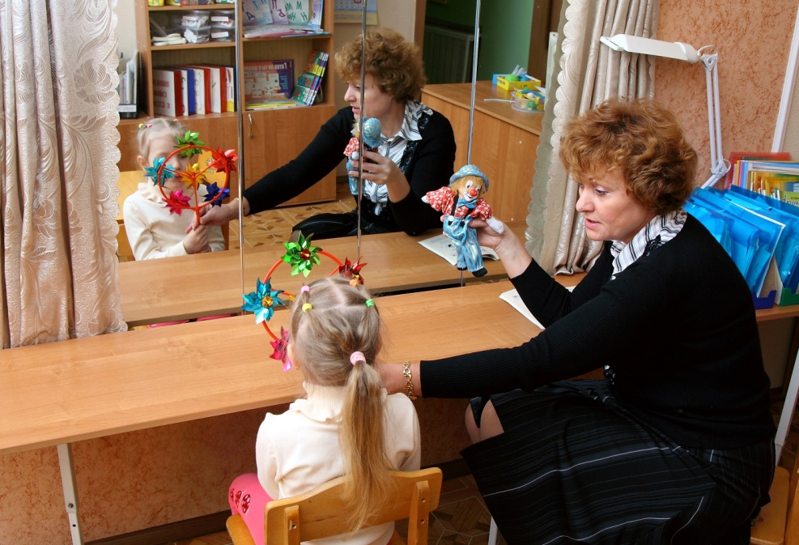 |  |  | - Не поручайте эту работу родственникам, так как они не смогут заменить Вас в таком трудном деле.  - Помните, что постоянные упражнения помогут усвоить правильную, ритмичную речь и развить речевую мускулатуру.  - Систематически посещайте консультации логопеда, на которых он рассказывает о предупреждении и исправлении недостатков развития речи у детей;  - Просматривайте стенды для родителей, где даются рекомендации последовательной работы с ребенком над звукопроизношением и развитием речи;  - Посещайте родительские собрания, на которых педагоги и родители совместно решают текущие вопросы группы;  - В повседневном общении упражняйте детей в четком произнесении слов, в правильном использовании интонации, учите говорить достаточно громко, не спеша;  - Используйте в работе с ребенком материалы из специальной литературы, рекомендуемой логопедом.  Учитель – логопед  Милютина Л.В.
Исправить речь у ребенка можно только объединенными усилиями.
Уважаемые родители! Не надейтесь и не полагайтесь только на логопеда и тем более на своего ребенка – без Вашей помощи исправить речь у него не возможно.
- Установите дома правильный режим дня для ребенка, чтобы он успевал погулять и приготовить логопедические задания.
- Регулярно посещайте консультации логопеда, так как, не зная сущности работы, Вы не сможете выполнять домашние задания.
- В выходные дни занимайтесь с ребенком по заданию логопеда.
Что должен знать и уметь будущий школьник
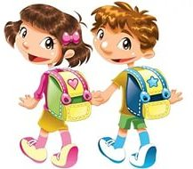 | - Как зовут ребенка (фамилия,имя, отчество)  - Сколько ему лет(полных лет и месяцев. 6 лет и 8 месяцев) |  | Знать дни недели, месяцы, времена года, части суток.  Понимать значение слов «сегодня», «завтра», «вчера».  Срисовывать (копировать) буквы, цифры, геометрические фигуры, соблюдая масштаб и направление штриховки..Ориентироваться на листе бумаги в клетку (влево, вправо, вниз, вверх)  Правильно держать карандаш, ручку, кисточку.  Это лишь маленькая толика всего того, что должен знать и уметь Ваш ребенок.  Не обязательно все это должно у него получаться «на отлично».  Впереди целый год, и у вас еще есть достаточно времени, чтобы подготовить ребенка к школе.  Ваша задача – не паниковать  Спокойно и постепенно начинать с ребенком постигать то, чего он не знает и не умеет.  Не торопить ребенка.  Учитывать настроение, самочувствие, желание ребенка.  Купите подготовительные тетради.  Учитель – логопед  Милютина Л.В.
Когда у него день рождение (число, месяц, год)
Как зовут родителей (фамилия, имя, отчество папы и мамы)
Где и кем работает папа и мама.
Где живет (город, улица, № дома, № квартиры)
Знать домашних и диких животных.
Знать цифры от 0 до 9.
Называть числа в прямом и обратном порядке.
Знать основные геометрические фигуры.
Составлять и решать элементарные задачи на сложение и вычитание.
Хорошо произносить звуки родного языка.
Правильно употреблять предлоги, приставки, строить предложения.
Пересказывать небольшие детские литературные произведения.
Строить рассказ по картинке.

Мастерим вместе
Рождественский ангелочек
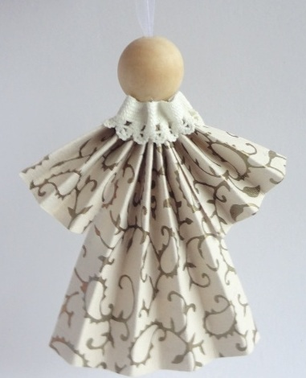 | Рождество – время чудес, торжества добра и удивительных преображений. Дети обожают этот праздник. Зимние каникулы – самое подходящее время для изготовления поделок на Рождество вместе с детьми. Украшение дома ангелами создает непередаваемую Рождественскую атмосферу. Их можно поместить везде — на ёлке, на столе, на полках или занавесках. Попробуем сделать объемного ангелочка в красивом наряде. Весь процесс займет 20-30 минут.
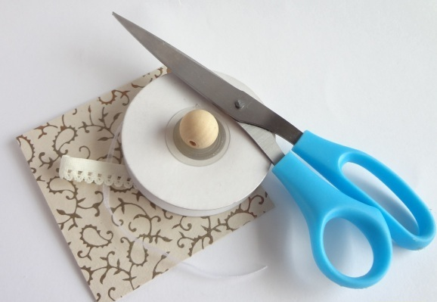 | Нам понадобится:  - красивая бумага;  - деревянная бусина;  - кусочек тесьмы или ленты;  - тонкая лента или веревка;  - клей.
 | 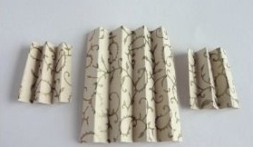 | Шаг 1.  Из бумаги вырезаем прямоугольную узкую ленту и довольно широкий квадрат. Складываем квадрат и ленту вдоль гармошкой. Бумажную ленту разрезаем на 2 равные части.
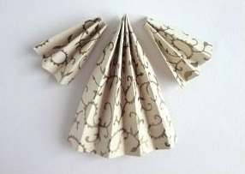 |  | Шаг 2.  Собираем каждую бумажную гармошку с одного края, склеивая между собой все сгибы. Получились крылья и платье. Приклеиваем крылышки к платью по бокам.
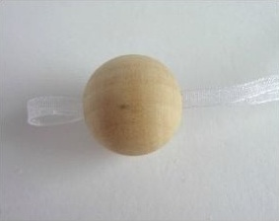 | 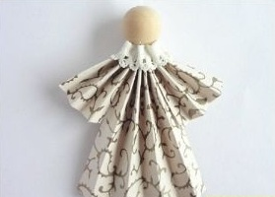 | Шаг 3.  Продеваем ленту в деревянную бусину и приклеиваем к ангелу с обратной стороны. Тесьму или ленту присбориваем и приклеиваем под бусиной, делая воротник. Прекрасный ангел готов!
Выучите с детьми
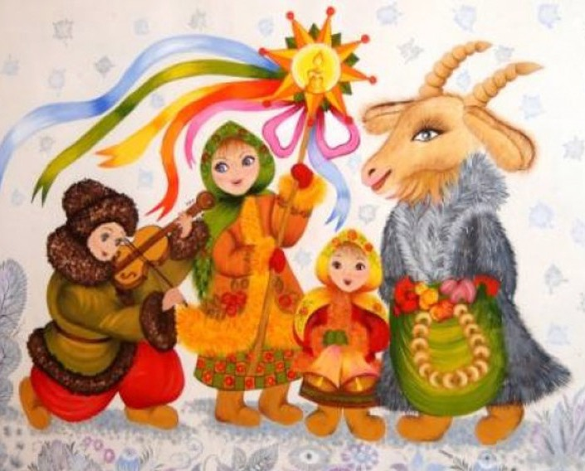 | Наступило Рождество,  Заглянуло к нам в окно.  И снежком припорошило.  То что серым, грустным было!  Этот прадник любят дети  На огромном белом свете!  У Исуса день рождение!  Дай , господь, благослование. |  | Мне, тебе и всем на свете  И большим и малым детям!  Чтобы мирно все мы жили,  Чтобы счастливы мы были
МБДОУ детский сад № 44 г. Коврова
Номер подготовили: Бударина И.А., Милютина Л.В.

